智慧照明系统研究

1. 系统背景
   1. 国内外现状

路灯照明是城市中必不可少的一部分，随着科技水平进步，城市中的路灯照明管控方式历经了从粗放到精细的迭代过程，由现在的感知调光控制逐渐取代了传统的开关控制。目前，国内外越来越多的路灯照明系统采用感知、控制和决策一体化的控制模式，综合利用多种组网方式以及LED灯具的可调光性，使得路灯照明系统摆脱单一开关控制，向智慧化、网络化的方向发展。

路灯的组网方式是路灯照明系统的重要支撑点，直接关系到路灯控制的效率和成功率，在城市管理工作中，路灯的管控是非常严肃的工作，丝毫不能马虎，所以传统路灯组网方式受限于通信技术的发展，为保证路灯控制系统的可靠性，大都采用有线组网方式，如RS485，CAN总线，电力线载波等方式，近年来，受益于物联网技术的快速发展，Zigbee、NB-IOT、LoRa等无线组网方式越来越成熟，足以保证无线通信技术在路灯控制系统中的可靠性，路灯控制方案也越来越多样化，更多的路灯控制系统采用无线组网方式，在施工周期、成本、方案可靠性上具备优势。

随着互联网基础设施的逐步完善，国内外云平台技术日趋成熟，如国内的阿里云平台、腾讯云平台、华为云平台，国外的Amazon云平台，Azure云平台。将云平台引入智慧照明系统，打破了传统路灯控制系统的地域性限制，使其摆脱传统的线下运行模式，提供一个能对照明数据进行快速分析、处理、存储的软件平台，提升路灯控制系统管控的效率。

* 1. 研制意义

目前，为建设社会广义和谐社会，中央高度重视单位GDP的能耗指标，并为各省市制定了节能减排指标，路灯作为城市照明的重要部分，由于城市的美化和扩建，用电占比不断上升，路灯节能成为节能减排的重要课题。采用LED路灯取代传统的高压钠灯是路灯节能的重要一环，LED路灯的发光效率已经达到了100 1m/W，具备定向发光、光衰小的特点，大大提高了路灯的光利用率和发光效率，据估计，若全国的道路照明采均采用高效的新型LED路灯，按全国平均供电煤耗374克/千瓦时来计算，则每年可以节省标准煤1580万吨，接近几个特大型煤矿一年的产量。。其次，智慧照明系统对路灯进行精细化管理，利用传感器技术感知环境亮度数据变化，根据环境亮度自动调整路灯亮度，并具备多样化的智慧照明控制策略，如日出日落策略，定时策略、事件触发策略等，实现路灯的按需照明，避免光能浪费，实现了路灯的二次节能。

不仅如此，随着城市的不断发展和人民生活水平的不断提高，城市对于路灯的管理要求也越来越高，智慧照明系统提供对路灯的精细化和智能化的管理是目前智慧城市管理迫切需要的。首先，智慧照明系统能具体监控到每一盏路灯的工作状态，异常状态实时上报，快速定位故障设备，为及时恢复照明提供关键的维护数据。其次，智慧照明系统不仅具备单灯控制功能，同时支持分组控制功能，能将路灯控制指令发送到具体的区域或街道，实现城市路灯的精细化控制。再次，智慧照明系统可以根据不同的场景及环境的变化，设计多种智能控制策略。通过场景的变化，选择合适的控制方式，极大的改善了照明效果。

1. 总体设计及说明

基于物联网的智慧照明系统需要适应现代社会对节能、高效、灵活的发展需求，可以随时随地根据环境的变化，提供合适的照明方案。想要实现节能减排和舒适照明两者兼得，智慧照明系统必需具有感知周围环境和分析处理数据的能力，能够保障命令和数据的准确传输。系统能根据采集的数据制定合理的照明管控策略，实现舒适化照明需求。系统总体设计如下所示：

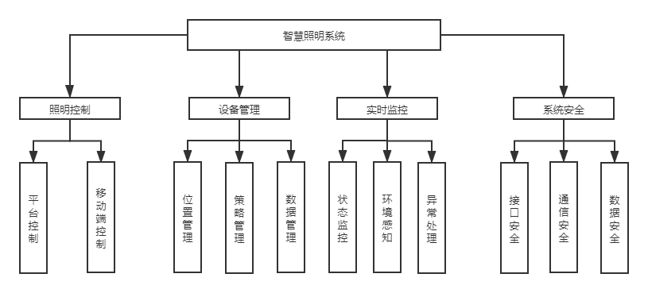

1. 照明控制

系统支持单灯控制、分组控制、全局控制，即能满足对路灯的全局管控，也能精细化管理到每盏路灯，灵活的软件分组、网关分组功能，可以针对城市的各个片区、街道做精细化管理，应用符合各自要求的照明策略。支持PC端、手机端、平板端三端一体控制，各端的管理功能一致，在移动办公、现场管控工作上起到重要作用。

1. 设备管理

系统支持设备的位置管理、照明策略管理、以及设备的历史数据管理。路灯设备通过GPS上传自身位置到系统平台，系统平台提供GIS地图支持，在地图上实时所有设备的实时状态。系统提供丰富的最好照明策略，包括定时开关灯策略用来支持定时，定点开关灯。日出日落策略用来支持自动计算路灯所处位置的日出日落时间，日出关灯，日落关灯，减少人工干预，根据经纬度计算日出日落时间如下：

日出计算公式：

24\*(180+时区\*15-经度-ACOS(-TAN(-23.4\*COS(360\*(日期序列数+9)/365))\*TAN(纬度))/360。

日落计算公式：

24\*(180+时区\*15-经度-ACOS(-TAN(-23.4\*COS(2\*π\*(日期序列数+9)/365)\*π/180)\*TAN(纬度\*π/180))\*180/π)/360。

支持实时触发策略，结合环境感知数据，如当前亮度、温度、可视度等环境数据定制灵活的照明策略。

1. 实时监控

系统提供设备的即时数据及历史数据的分析和处理，包括设备在在线状态、有功功率、无功功率，电流，电压，频率、亮度以及工作温度等。提供环境感知数据的分析和处理，如当前亮度，温度、可视度等数据。根据对这些数据的实时监控，可以迅速发现和定位故障设备，为及时恢复城市道路照明提供关键信息。

1. 系统安全

使用标准OAuth2.0标准协议进行接口开发，OAuth2.0是目前最流行的授权访问机制，采用令牌授权的方式保证接口数据安全，其工作时序如下图所示：

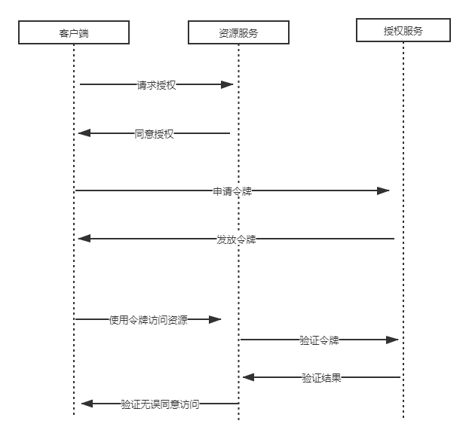

网络通信安全方面，系统采用TCP协议与设备进行通信，制定符合GB/Z 19582.1-2004国家标准的通信协议，所有通讯数据进行对称加密，加密密钥定时更新，确保通信数据安全，对称加密算法流程如下图所示：

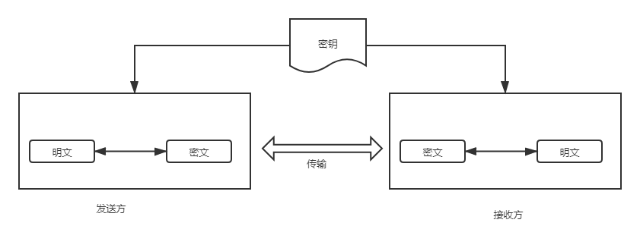

另外协议尾部进行CRC校检（Cyclic Redundancy Check 循环冗余校检）确保数据的完整性。

1. 系统技术特点

多网络类型架构组网，目前可应用于设备间组网的技术众多，大致分为有线组网与无线组网二种方式，各有其优势，有线组网传输可靠，有RS485，CAN总线，电力线载波等方式，无线组网成本更底，施工简单，有Zigbee，Lora，NB-IOT，Wi-Fi等方式。随着无线组网技术的发展，无线组网方案可靠性越来越高，越来越多的方案采用无线组网方式。本系统兼容支持Zigbee，Lora以及NB-IOT组网方式。

Zigbee技术是基于IEEE802.15.4标准的低功耗局域网协议，具有短距离、低功耗、蜂窝组网等特点，能实现大量设备的网络自组。Lora是semtech公司创建的低功耗局域网无线标准，与Zigbee相比，传输距离更远，有各自的应用场景。NB-IoT是批窄带特联网技术（Narrow Band – Internet of Things），主要应用于低功耗、小流量、远程连接的物联网领域，是一种新兴的无线通信技术。NB-IoT可实现特联网设备的远程组网，不受到通信距离的限制，Zigbee和Lora是局域网协议，必需配备出局网关，出局网关支持有线、GPRS等方式通过TCP与系统通信，本系统组网架构如下图所示：

